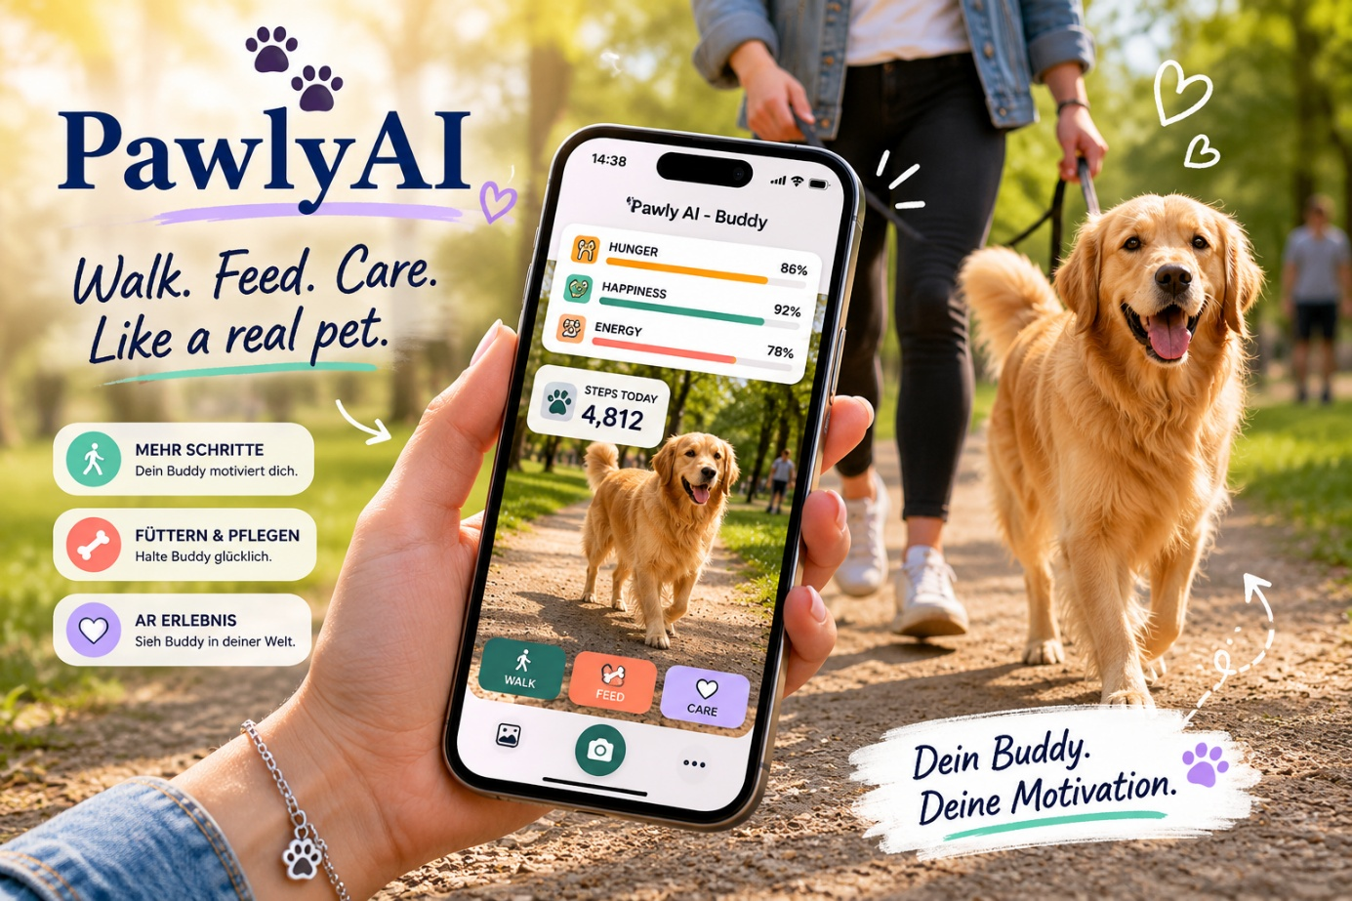

PawlyAI Abschlusspräsentation: https://gamma.app/docs/PawlyAI-Walk-Feed-Care-Like-a-real-pet-wzlo3fcuxffb6aq

Team:
Lena Wurmsdobler
Elisabeth Hentscholek
Yaminia Gisela Pagoada
Neysi Betuel Rivera Escobar

Präsentationsdatum:
02.06.2026

